和大家分享下我最近搭建的AI MKT 分析框架和想法，核心希望通过AI实现“更快的市场分析能力”→"真正的AI半自动化决策。目前做了KPI目标管理体系搭建和核心campaign分，及AI MK自动化设计规划

① Y26 营销 KPI 目标管理框架
我把 Y26 总体 KPI 拆解到了目前核心渠道，划分低/中/高目标区间,搭配红/黄/绿三色监控机制（目标带宽管理）和差距诊断流程。这套框架我们可以日常复盘管理,同时为 AI 自动化提供客观、标准化的决策判定依据。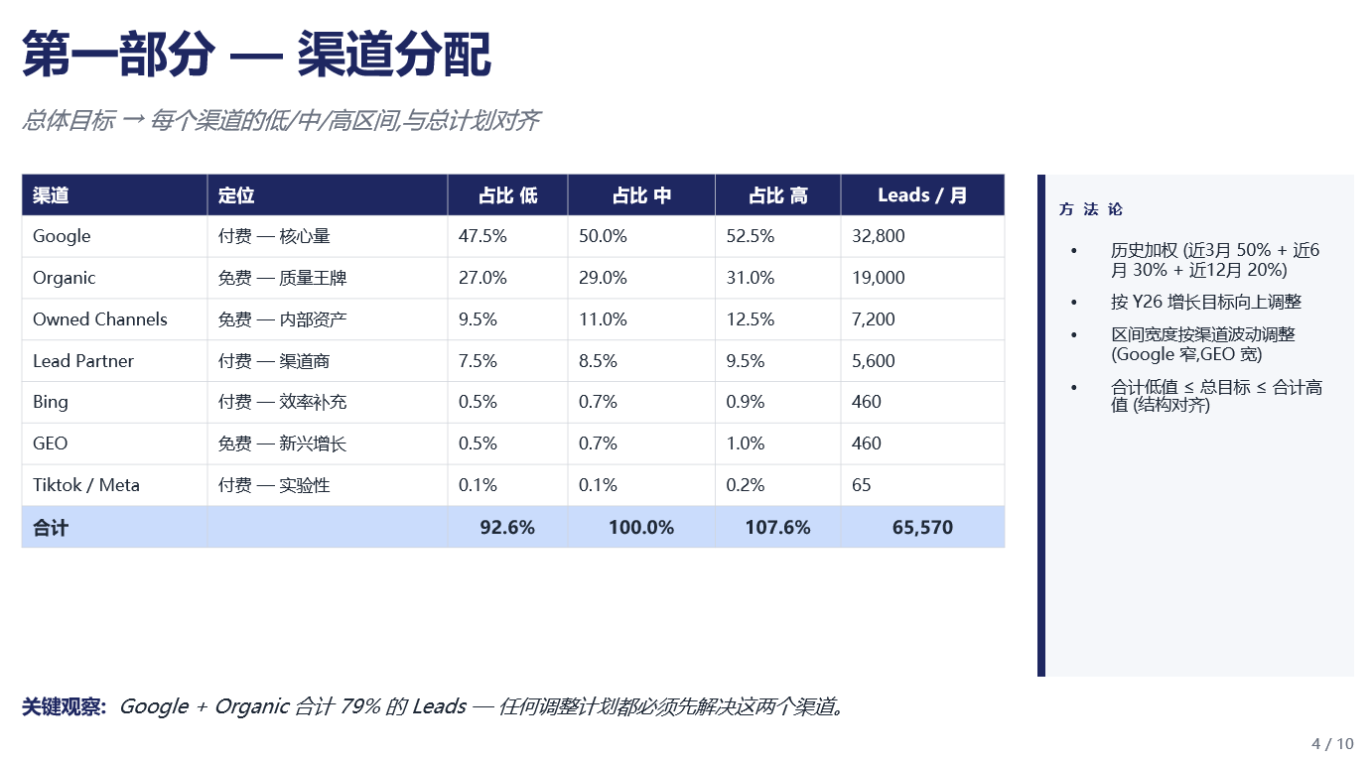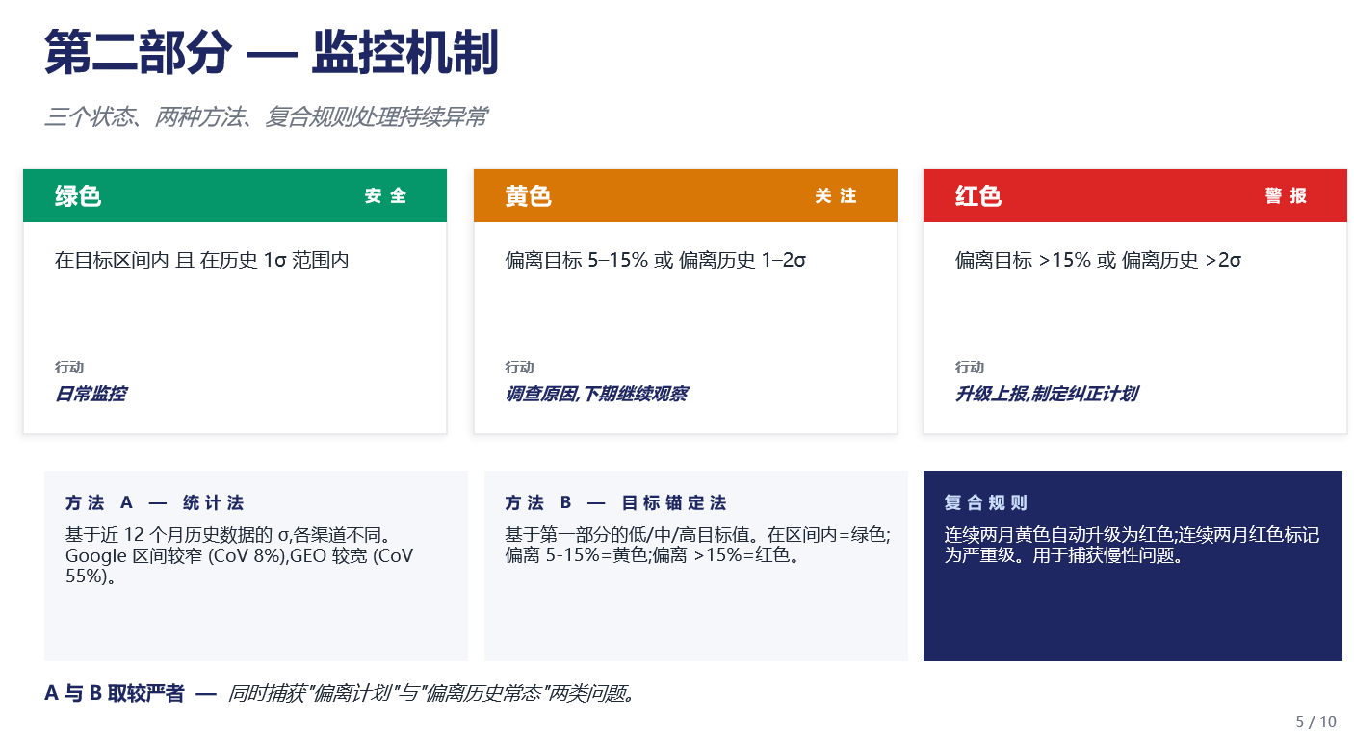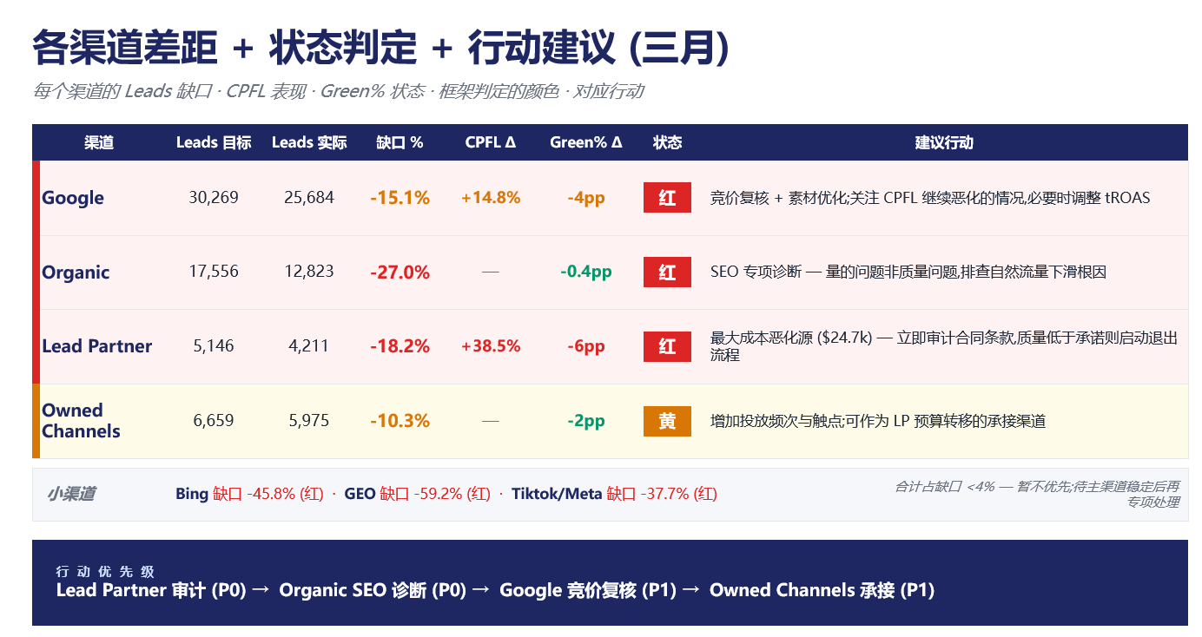

② 以 Pmax Value 为样本的深度投放分析
基于 54 周历史数据，完成边际CPFL、调整动作效果、学习周期、预算消耗时长四大维度分析，沉淀为该campaign优化知识库。
两点说明：①当前知识库覆盖场景仍不完善，将随实操持续迭代扩充，且一些数据值也会和小楠实际经验值再校验；
②是这套分析方法已经标准化成可复用的 skill,会逐步推广到其他 campaign。
再往后,这个知识库可以反过来给 AI 自动化定标准 ： 比如哪些动作可以让 AI 来做、怎么做。